г. Тамбов, ул. Бастионная, д. 22 «Д»
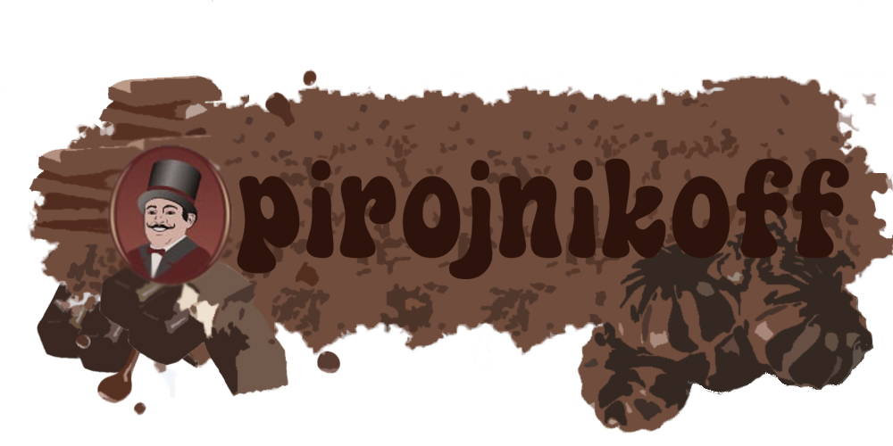
региональный менеджер, Олег
www.pirojnikoff.ru
pirojnikoff-torg@yandex.ru

Прайс-лист продукции компании «ПИРОЖНИКОФФ»

Система скидок:
Скидка «Оптовый клиент» (- 23%) при заказе на сумму от 5 000 руб. до 20 000 руб.
Скидка «Оптовый клиент Плюс» (- 31%) при заказе на сумму от 20 000 руб. до 40 000 руб.
Скидка «Максимум» (- 38%) при заказе на сумму от 40 000 руб. до 60 000 руб.
Скидка «VIP клиент» (- 46%) при заказе на сумму от 60 000 руб.

 | Зефир в подарочной упаковке  «В шоколаде»  Состав продукта: сахар-песок, патока крахмальная, глазурь шоколадная (сахар-песок, какао – порошок натуральный, масло какао, лецитин, ванильный сахар), вода питьевая, пюре яблочное, желеобразователь - пектин, влагоудерживающий агент - цитрат натрия, антиокислитель - лимонная кислота, белок яичный сухой, ванильный сахар. | ГОСТ 6441-96.  Упаковка 475гр.  Цена–130руб/уп  Цена–100 руб/уп «Оптовый клиент»  Цена–90 руб/уп «Оптовый клиент плюс»  Цена–80 руб/уп «Максимум»  Цена–70 руб/уп «VIP клиент»
 | Зефир в подарочной упаковке  «Сливочная нежность в шоколаде»  Состав продукта: сахар-песок, патока крахмальная, глазурь шоколадная (сахар-песок, какао – порошок натуральный, масло какао, лецитин, ванильный сахар), вода питьевая, пюре яблочное, желеобразователь - пектин, влагоудерживающий агент - цитрат натрия, антиокислитель - лимонная кислота, белок яичный сухой, вареное сгущенное молоко. | ГОСТ 6441-96.  Упаковка 475гр.  Цена–130руб/уп  Цена–100 руб/уп «Оптовый клиент»  Цена–90 руб/уп «Оптовый клиент плюс»  Цена–80 руб/уп «Максимум»  Цена–70 руб/уп «VIP клиент»
 | Зефир в подарочной упаковке  «Пломбир в шоколаде»  Состав продукта: сахар-песок, патока крахмальная, глазурь шоколадная (сахар-песок, какао – порошок натуральный, масло какао, лецитин, ванильный сахар), вода питьевая, пюре яблочное, желеобразователь - пектин, влагоудерживающий агент - цитрат натрия, антиокислитель - лимонная кислота, белок яичный сухой, ароматизатор идентичный натуральному "Пломбир". | ГОСТ 6441-96.  Упаковка 475гр.  Цена–130руб/уп  Цена–100 руб/уп «Оптовый клиент»  Цена–90 руб/уп «Оптовый клиент плюс»  Цена–80 руб/уп «Максимум»  Цена–70 руб/уп «VIP клиент»
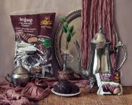 | Зефир в подарочной упаковке «Какао в шоколаде»  Состав продукта: сахар-песок, патока крахмальная, глазурь шоколадная (сахар-песок, какао – порошок натуральный, масло какао, лецитин, ванильный сахар), вода питьевая, пюре яблочное, желеобразователь - пектин, влагоудерживающий агент - цитрат натрия, антиокислитель - лимонная кислота, белок яичный сухой, какао-порошок натуральный. | ГОСТ 6441-96.  Упаковка 475гр.  Цена–130руб/уп  Цена–100 руб/уп «Оптовый клиент»  Цена–90 руб/уп «Оптовый клиент плюс»  Цена–80 руб/уп «Максимум»  Цена–70 руб/уп «VIP клиент»
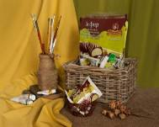 | Зефир в подарочной упаковке «Фисташковый в шоколаде»  Состав продукта: сахар-песок, патока крахмальная, глазурь шоколадная (сахар-песок, какао – порошок натуральный, масло какао, лецитин, ванильный сахар), вода питьевая, пюре яблочное, желеобразователь - пектин, влагоудерживающий агент - цитрат натрия, антиокислитель - лимонная кислота, белок яичный сухой, ароматизатор натуральный "Фисташки". | ГОСТ 6441-96.  Упаковка 475гр.  Цена–130руб/уп  Цена–100 руб/уп «Оптовый клиент»  Цена–90 руб/уп «Оптовый клиент плюс»  Цена–80 руб/уп «Максимум»  Цена–70 руб/уп «VIP клиент»
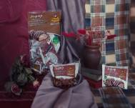 | Зефир в подарочной упаковке  «Вареное сгущенное молоко в шоколаде»  Состав продукта: сахар-песок, патока крахмальная, глазурь шоколадная (сахар-песок, какао – порошок натуральный, масло какао, лецитин, ванильный сахар), вода питьевая, пюре яблочное, желеобразователь - пектин, влагоудерживающий агент - цитрат натрия, антиокислитель - лимонная кислота, белок яичный сухой, вареное сгущенное молоко. | ГОСТ 6441-96.  Упаковка 475гр.  Цена–130руб/уп  Цена–100 руб/уп «Оптовый клиент»  Цена–90 руб/уп «Оптовый клиент плюс»  Цена–80 руб/уп «Максимум»  Цена–70 руб/уп «VIP клиент»
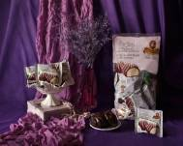 | Зефир в подарочной упаковке «Топленое молоко в шоколаде»  Состав продукта: сахар-песок, патока крахмальная, глазурь шоколадная (сахар-песок, какао – порошок натуральный, масло какао, лецитин, ванильный сахар), вода питьевая, пюре яблочное, желеобразователь - пектин, влагоудерживающий агент - цитрат натрия, антиокислитель - лимонная кислота, белок яичный сухой, топленое молоко. | ГОСТ 6441-96.  Упаковка 475гр.  Цена–130руб/уп  Цена–100 руб/уп «Оптовый клиент»  Цена–90 руб/уп «Оптовый клиент плюс»  Цена–80 руб/уп «Максимум»  Цена–70 руб/уп «VIP клиент»
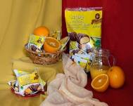 | Зефир в подарочной упаковке  «Апельсиновый фреш в шоколаде»  Состав продукта: сахар-песок, патока крахмальная, глазурь шоколадная (сахар-песок, какао – порошок натуральный, масло какао, лецитин, ванильный сахар), вода питьевая, пюре яблочное, желеобразователь - пектин, влагоудерживающий агент - цитрат натрия, антиокислитель - лимонная кислота, белок яичный сухой, сок фруктовый апельсиновый. | ГОСТ 6441-96.  Упаковка 475гр.  Цена–130руб/уп  Цена–100 руб/уп «Оптовый клиент»  Цена–90 руб/уп «Оптовый клиент плюс»  Цена–80 руб/уп «Максимум»  Цена–70 руб/уп «VIP клиент»
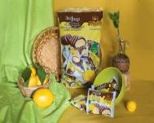 | Зефир в подарочной упаковке «Лимонный в шоколаде»  Состав продукта: сахар-песок, патока крахмальная, глазурь шоколадная (сахар-песок, какао – порошок натуральный, масло какао, лецитин, ванильный сахар), вода питьевая, пюре яблочное, желеобразователь - пектин, влагоудерживающий агент - цитрат натрия, антиокислитель - лимонная кислота, белок яичный сухой, сок фруктовый лимонный. | ГОСТ 6441-96.  Упаковка 475гр.  Цена–130руб/уп  Цена–100 руб/уп «Оптовый клиент»  Цена–90 руб/уп «Оптовый клиент плюс»  Цена–80 руб/уп «Максимум»  Цена–70 руб/уп «VIP клиент»
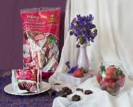 | Зефир в подарочной упаковке  «Клубника со сливками в шоколаде»  Состав продукта: сахар-песок, патока крахмальная, глазурь шоколадная (сахар-песок, какао – порошок натуральный, масло какао, лецитин, ванильный сахар), вода питьевая, пюре яблочное, желеобразователь - пектин, влагоудерживающий агент - цитрат натрия, антиокислитель - лимонная кислота, белок яичный сухой, сок фруктовый клубничный. | ГОСТ 6441-96.  Упаковка 475гр.  Цена–130руб/уп  Цена–100 руб/уп «Оптовый клиент»  Цена–90 руб/уп «Оптовый клиент плюс»  Цена–80 руб/уп «Максимум»  Цена–70 руб/уп «VIP клиент»
 | Зефир в подарочной упаковке «Бело – розовый»  Состав продукта: сахар-песок, патока крахмальная, вода питьевая, пюре яблочное, желеобразователь - пектин, влагоудерживающий агент - цитрат натрия, антиокислитель - лимонная кислота, белок яичный сухой, ванильный сахар, краситель "Кармуазин Супра", ароматизатор идентичный натуральному "Малина". | ГОСТ 6441-96.  Упаковка 475гр.  Цена–130руб/уп  Цена–100 руб/уп «Оптовый клиент»  Цена–90 руб/уп «Оптовый клиент плюс»  Цена–80 руб/уп «Максимум»  Цена–70 руб/уп «VIP клиент»
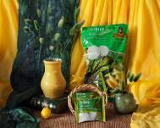 | Зефир в подарочной упаковке «Ванильный»  Состав продукта: сахар-песок, патока крахмальная, вода питьевая, пюре яблочное, желеобразователь - пектин, влагоудерживающий агент - цитрат натрия, антиокислитель - лимонная кислота, белок яичный сухой, ванильный сахар. | ГОСТ 6441-96.  Упаковка 475гр.  Цена–130руб/уп  Цена–100 руб/уп «Оптовый клиент»  Цена–90 руб/уп «Оптовый клиент плюс»  Цена–80 руб/уп «Максимум»  Цена–70 руб/уп «VIP клиент»
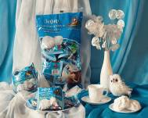 | Зефир в подарочной упаковке «Сливочная нежность»  Состав продукта: сахар-песок, патока крахмальная, вода питьевая, пюре яблочное, желеобразователь - пектин, влагоудерживающий агент - цитрат натрия, антиокислитель - лимонная кислота, белок яичный сухой, сливки сгущенные с сахаром. | ГОСТ 6441-96.  Упаковка 475гр.  Цена–130руб/уп  Цена–100 руб/уп «Оптовый клиент»  Цена–90 руб/уп «Оптовый клиент плюс»  Цена–80 руб/уп «Максимум»  Цена–70 руб/уп «VIP клиент»
 | Зефир в подарочной упаковке «Пломбир»  Состав продукта: сахар-песок, патока крахмальная, вода питьевая, пюре яблочное, желеобразователь - пектин, влагоудерживающий агент - цитрат натрия, антиокислитель - лимонная кислота, белок яичный сухой, ванильный сахар, ароматизатор идентичный натуральному "Пломбир". | ГОСТ 6441-96.  Упаковка 475гр.  Цена–130руб/уп  Цена–100 руб/уп «Оптовый клиент»  Цена–90 руб/уп «Оптовый клиент плюс»  Цена–80 руб/уп «Максимум»  Цена–70 руб/уп «VIP клиент»
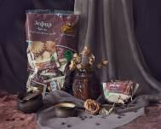 | Зефир в подарочной упаковке  «Какао»  Состав продукта: сахар-песок, патока крахмальная, вода питьевая, пюре яблочное, желеобразователь - пектин, влагоудерживающий агент - цитрат натрия, антиокислитель - лимонная кислота, белок яичный сухой, какао-порошок натуральный. | ГОСТ 6441-96.  Упаковка 475гр.  Цена–130руб/уп  Цена–100 руб/уп «Оптовый клиент»  Цена–90 руб/уп «Оптовый клиент плюс»  Цена–80 руб/уп «Максимум»  Цена–70 руб/уп «VIP клиент»
 | Зефир в подарочной упаковке  «С ароматом фисташки»  Состав продукта: сахар-песок, патока крахмальная, вода питьевая, пюре яблочное, желеобразователь - пектин, влагоудерживающий агент - цитрат натрия, антиокислитель - лимонная кислота, белок яичный сухой, краситель "Зеленое Яблоко", ароматизатор натуральный "Фисташки". | ГОСТ 6441-96.  Упаковка 475гр.  Цена–130руб/уп  Цена–100 руб/уп «Оптовый клиент»  Цена–90 руб/уп «Оптовый клиент плюс»  Цена–80 руб/уп «Максимум»  Цена–70 руб/уп «VIP клиент»
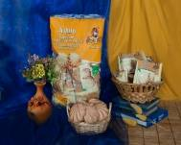 | Зефир в подарочной упаковке  «Вареное сгущенное молоко»  Состав продукта: сахар-песок, патока крахмальная, вода питьевая, пюре яблочное, желеобразователь - пектин, влагоудерживающий агент - цитрат натрия, антиокислитель - лимонная кислота, белок яичный сухой, вареное сгущенное молоко. | ГОСТ 6441-96.  Упаковка 475гр.  Цена–130руб/уп  Цена–100 руб/уп «Оптовый клиент»  Цена–90 руб/уп «Оптовый клиент плюс»  Цена–80 руб/уп «Максимум»  Цена–70 руб/уп «VIP клиент»
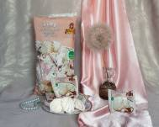 | Зефир в подарочной упаковке «Топленое молоко»  Состав продукта: сахар-песок, патока крахмальная, вода питьевая, пюре яблочное, желеобразователь - пектин, влагоудерживающий агент - цитрат натрия, антиокислитель - лимонная кислота, белок яичный сухой, топленое молоко. | ГОСТ 6441-96.  Упаковка 475гр.  Цена–130руб/уп  Цена–100 руб/уп «Оптовый клиент»  Цена–90 руб/уп «Оптовый клиент плюс»  Цена–80 руб/уп «Максимум»  Цена–70 руб/уп «VIP клиент»
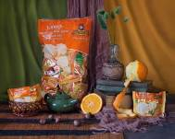 | Зефир в подарочной упаковке «Апельсиновый фреш»  Состав продукта: сахар-песок, патока крахмальная, вода питьевая, пюре яблочное, желеобразователь - пектин, влагоудерживающий агент - цитрат натрия, антиокислитель - лимонная кислота, белок яичный сухой, сок фруктовый апельсиновый. | ГОСТ 6441-96.  Упаковка 475гр.  Цена–130руб/уп  Цена–100 руб/уп «Оптовый клиент»  Цена–90 руб/уп «Оптовый клиент плюс»  Цена–80 руб/уп «Максимум»  Цена–70 руб/уп «VIP клиент»
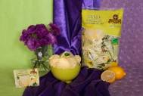 | Зефир в подарочной упаковке «Лимонный»  Состав продукта: сахар-песок, патока крахмальная, вода питьевая, пюре яблочное, желеобразователь - пектин, влагоудерживающий агент - цитрат натрия, антиокислитель - лимонная кислота, белок яичный сухой, сок фруктовый лимонный. | ГОСТ 6441-96.  Упаковка 475гр.  Цена–130руб/уп  Цена–100 руб/уп «Оптовый клиент»  Цена–90 руб/уп «Оптовый клиент плюс»  Цена–80 руб/уп «Максимум»  Цена–70 руб/уп «VIP клиент»
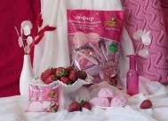 | Зефир в подарочной упаковке «Клубника со сливками»  Состав продукта: сахар-песок, патока крахмальная, вода питьевая, пюре яблочное, желеобразователь - пектин, влагоудерживающий агент - цитрат натрия, антиокислитель - лимонная кислота, белок яичный сухой, сливки сгущенные с сахаром, сок фруктовый клубничный. | ГОСТ 6441-96.  Упаковка 475гр.  Цена–130руб/уп  Цена–100 руб/уп «Оптовый клиент»  Цена–90 руб/уп «Оптовый клиент плюс»  Цена–80 руб/уп «Максимум»  Цена–70 руб/уп «VIP клиент»
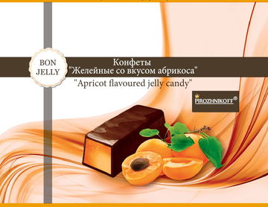 | Конфеты шоколадные «Bonjelly» Абрикосовые  Состав продукта: сахар-песок, глазурь кондитерская (сахар-песок, какао-порошок, заменитель какао-масла нетемперируемый лауринового типа, эмульгаторы: лецитин), патока крахмальная, желирующий агент – пектин цитрусовый, регулятор кислотности – кислота лимонная, ароматизатор идентичный натуральному «Абрикос». | ГОСТ Р 4570-93.  Упаковка 475гр.  Цена–55руб/уп
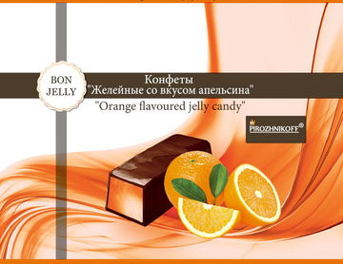 | Конфеты шоколадные «Bonjelly» Апельсиновые  Состав продукта: сахар-песок, глазурь кондитерская (сахар-песок, какао-порошок, заменитель какао-масла нетемперируемый лауринового типа, эмульгаторы: лецитин), патока крахмальная, желирующий агент – пектин цитрусовый, регулятор кислотности – кислота лимонная, ароматизатор идентичный натуральному «Апельсин». | ГОСТ Р 4570-93.  Упаковка 475гр.  Цена–55руб/уп
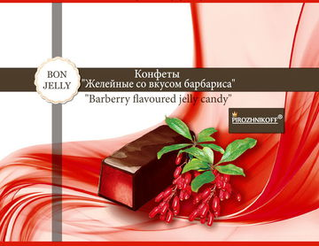 | Конфеты шоколадные «Bonjelly» Барбарис  Состав продукта: сахар-песок, глазурь кондитерская (сахар-песок, какао-порошок, заменитель какао-масла нетемперируемый лауринового типа, эмульгаторы: лецитин), патока крахмальная, желирующий агент – пектин цитрусовый, регулятор кислотности – кислота лимонная, ароматизатор идентичный натуральному «Барбарис». | ГОСТ Р 4570-93.  Упаковка 475гр.  Цена–55руб/уп
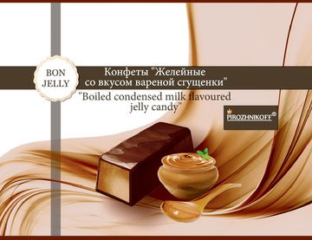 | Конфеты шоколадные «Bonjelly» Вареная сгущенка  Состав продукта: сахар-песок, глазурь кондитерская (сахар-песок, какао-порошок, заменитель какао-масла нетемперируемый лауринового типа, эмульгаторы: лецитин), патока крахмальная, желирующий агент – пектин цитрусовый, регулятор кислотности – кислота лимонная, ароматизатор идентичный натуральному «Вареное сгущенное молоко». | ГОСТ Р 4570-93.  Упаковка 475гр.  Цена–55руб/уп
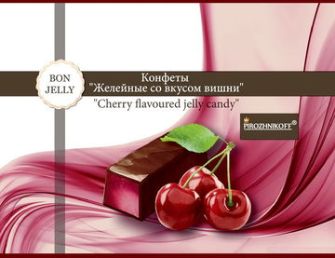 | Конфеты шоколадные «Bonjelly» Вишневые  Состав продукта: сахар-песок, глазурь кондитерская (сахар-песок, какао-порошок, заменитель какао-масла нетемперируемый лауринового типа, эмульгаторы: лецитин), патока крахмальная, желирующий агент – пектин цитрусовый, регулятор кислотности – кислота лимонная, ароматизатор идентичный натуральному «Вишня». | ГОСТ Р 4570-93.  Упаковка 475гр.  Цена–55руб/уп
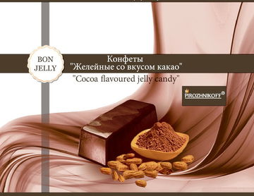 | Конфеты шоколадные «Bonjelly» Какао  Состав продукта: сахар-песок, глазурь кондитерская (сахар-песок, какао-порошок, заменитель какао-масла нетемперируемый лауринового типа, эмульгаторы: лецитин), патока крахмальная, желирующий агент – пектин цитрусовый, регулятор кислотности – кислота лимонная, ароматизатор идентичный натуральному «Какао». | ГОСТ Р 4570-93.  Упаковка 475гр.  Цена–55руб/уп
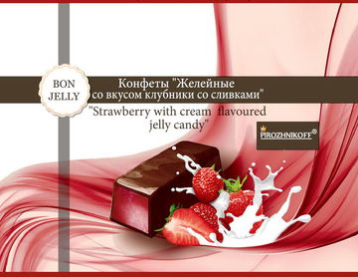 | Конфеты шоколадные «Bonjelly» Клубничные  Состав продукта: сахар-песок, глазурь кондитерская (сахар-песок, какао-порошок, заменитель какао-масла нетемперируемый лауринового типа, эмульгаторы: лецитин), патока крахмальная, желирующий агент – пектин цитрусовый, регулятор кислотности – кислота лимонная, ароматизатор идентичный натуральному «Клубника». | ГОСТ Р 4570-93.  Упаковка 475гр.  Цена–55руб/уп
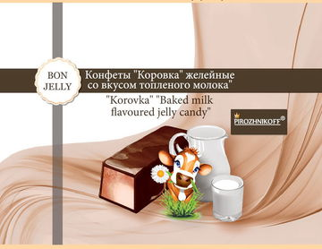 | Конфеты шоколадные «Bonjelly» Топленое молоко  Состав продукта: сахар-песок, глазурь кондитерская (сахар-песок, какао-порошок, заменитель какао-масла нетемперируемый лауринового типа, эмульгаторы: лецитин), патока крахмальная, желирующий агент – пектин цитрусовый, регулятор кислотности – кислота лимонная, ароматизатор идентичный натуральному «Топленое молоко». | ГОСТ Р 4570-93.  Упаковка 475гр.  Цена–55руб/уп
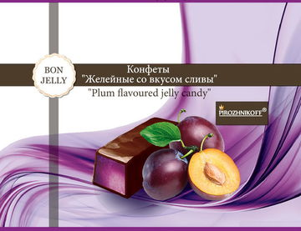 | Конфеты шоколадные «Bonjelly» со вкусом сливы  Состав продукта: сахар-песок, глазурь кондитерская (сахар-песок, какао-порошок, заменитель какао-масла нетемперируемый лауринового типа, эмульгаторы: лецитин), патока крахмальная, желирующий агент – пектин цитрусовый, регулятор кислотности – кислота лимонная, ароматизатор идентичный натуральному «Слива». | ГОСТ Р 4570-93.  Упаковка 475гр.  Цена–55руб/уп

Доставка осуществляется транспортными компаниями со склада в г. Тамбове до терминала в Вашем городе. Возможен самовывоз.
Доставка первой партии – БЕСПЛАТНО!!

Мы дорожим каждым нашим клиентом!

